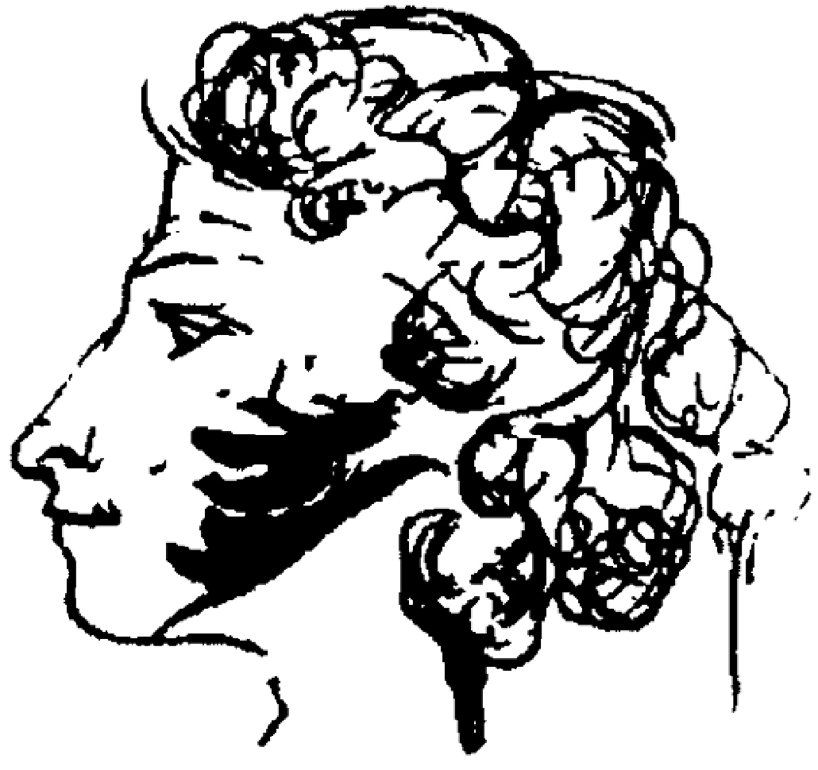
Министерство науки и высшего образования Российской Федерации
Федеральное государственное бюджетное образовательное учреждение
высшего образования
«Государственный институт русского языка им. А.С. Пушкина»
(Институт Пушкина)
_____________________________________________________________________
Академика Волгина ул., д. 6, Москва, 117485.Тел. (495) 335-08-00, (495) 330-88-01
E-mail: inbox@pushkin.institute www.pushkin.institute
ОКПО 02067066, ОГРН 1027739827323, ИНН/КПП 7728051927/772801001

__________ № ______________
Официальному оппоненту,
должность, место работы

Фамилия И.О.

О предоставлении отзыва о диссертации

Уважаемая(ый) Имя Отчество!

На основании Вашего согласия диссертационный совет 24.2.292.03, созданный на базе Института Пушкина, просит Вас предоставить отзыв официального оппонента по диссертации Фамилия Имя Отчество на тему: «Название диссертации», представленной к защите на соискание ученой степени кандидата/доктора педагогических наук по научной специальности 5.8.2 – Теория и методика обучения и воспитания (русский язык, русский язык как иностранный, начальное общее образование, основное общее образование, среднее общее образование, среднее профессиональное образование, высшее образование, дополнительное образование, профессиональное обучение).
Защита диссертации назначена на дата в время по адресу: 117485, г. Москва, ул. Академика Волгина, д. 6.
В соответствии с п. 23 «Положения о присуждении ученых степеней» (далее – Положение), утвержденного постановлением Правительства Российской Федерации от 24 сентября 2013 г. № 842, оппонент на основе изучения диссертации и опубликованных работ по теме диссертации представляет в диссертационный совет письменный отзыв на диссертацию (положительный отзыв – 2 экз.; отрицательный – 3 экз.), в котором оцениваются актуальность избранной темы, обоснованность научных положений, выводов и рекомендаций, сформированных в диссертации,
их достоверность и новизна, а также дается заключение о соответствии диссертации требованиям пп. 9–14 Положения. В конце отзыва должна содержаться информация о том, где можно ознакомиться с основными трудами оппонента в сети Интернет.
Подпись оппонента на отзыве заверяется печатью организации по основному месту работы.
Отзыв должен содержать контактную информацию оппонента, которая указывается в конце документа:
- Телефон кафедры.
- Корпоративная электронная почта.
- Научная специальность, по которой защищена диссертация.
- Адрес места работы.
- Телефон организации.
- Официальный сайт организации.
- E-mail организации.
- Сайт, на котором можно ознакомиться с научными публикациями оппонента.
Отзыв предоставляется в совет не позднее чем за 15 дней до защиты для внесения его в ФИС ГНА в соответствии с п. 23 Положения.
Адрес совета: 117485, Россия, г. Москва, ул. Академика Волгина, д. 6.

Председатель диссертационного совета Н.А. Боженкова

Исп. Купцова А.В.
+79250506167

